ENSEÑANZA DE ESTRATEGIAS GENERALES VS INFUSIONADAS O INTEGRADAS EN EL CURRÍCULUM
Pueden identificarse con nitidez dos posturas antagónicas (Castelló, 1998: 69): por un lado los partidarios de la enseñanza directa de estas competencias, consideradas generales y libres de contenido curricular, y por otro lado los defensores de una enseñanza infusionada o integrada en los mismos contenidos disciplinarios que los alumnos tienen que aprender.
En el extremo izquierdo de la figura que mostramos a continuación, encontramos las propuestas de enseñanza directa, y libres de contenido. Este tipo de propuestas son elaboradas por expertos especializados, y por eso se consideran propuestas “para” la escuela. Incluyen materiales especiales para su administración y la formación de las personas que lo tienen que llevar a cabo. Estos programas podrían compararse a uno de musculación de un ciclista, para mejorar en su desempeño profesional (Pozo, Monereo y Castelló, 2001). Así, estas propuestas pretenden desarrollar competencias generales de pensamiento para mejorar de esta manera el desempeño en los contenidos escolares.
Sin embargo, estos programas han mostrado dificultades en transferir y generalizar lo aprendido a otros contextos diferentes, pues el pensamiento siempre tiene lugar en base con un contenido específico.
Además, la eficacia y durabilidad de los aprendizajes adquiridos con este tipo de programas es baja, a medio y largo plazo. Y por otro lado estas propuestas no parecen ser muy adecuadas para los profesores, pues ellos no se sienten los protagonistas al no haber participado en la elaboración, preparación del material, etc.
A su vez, en el extremo opuesto del continuum obtenido a partir de la clasificación de Castelló (1998), tenemos las unidades de programación, que son propuestas elaboradas “desde” la escuela y de una manera infusionada o integrada en los contenidos curriculares.
Son los profesores con la orientación y el apoyo del asesor del centro quienes llevan a cabo este tipo de propuestas. Por ello, existe una conexión inseparable entre lo que se aprende (el contenido) y los contextos en los que se aprende. Hay un elevado grado de relación con la organización del centro, con los problemas de aprendizaje de los alumnos y con los métodos y actividades habituales del colegio. Asimismo, al ser propuestas elaboradas por los profesores, existe una mayor motivación, implicación y responsabilidad por su parte para que funcionen y una mayor adaptabilidad y aplicabilidad a la realidad, pues los profesores conocen mejor la propia situación que viven (Monereo, 1998).
Sin embargo, a pesar de las grandes ventajas que presentan las propuestas integradas o infusionadas en los contenidos escolares, no podemos olvidar que su aplicación conlleva más dificultad y requiere de una buena coordinación entre los diferentes profesionales del centro. Por otro lado, la falta de recursos apropiados y las concepciones erróneas o simplificadoras de los profesores sobre el tema puede llevar a una desvirtualización del verdadero sentido de la enseñanza estratégica (Pozo, Monereo y Castelló, 2001).
En esta línea, nos parece interesante mencionar el proyecto de integración de las estrategias de aprendizaje en las programaciones curriculares llevado a cabo en un instituto de enseñanza secundaria de Cataluña, ya que es un claro ejemplo de evolución del proceso de la enseñanza infusionada y coordinada de estrategias (Castelló y Buira, 2004).
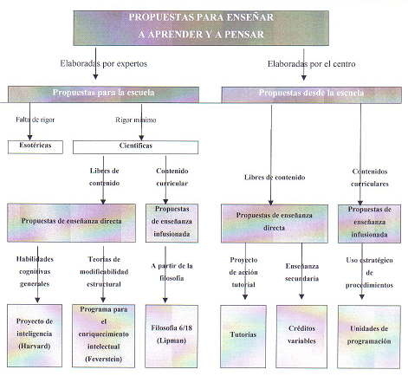

Referencias:

Castelló, M.: “Programes per ensenyar a pensar”, en Monereo, C. (1998): Estratègies d’aprenentatge. Vol I. Barcelona: Universitat Oberta de Catalunya.
Castelló, M., Buira, B. (2004): Proyecto de integración de las estrategias de aprendizaje en las programaciones curriculares, en Monereo, C. (coord): La práctica psicopedagógica en educación formal. Barcelona: EdiUoc.
Monereo, C. (1998): Estratègies d’aprenentatge. Vol I. Barcelona: Universitat Oberta de Catalunya.
Pozo, I., Monereo, C. y Castelló, M.: “El uso estratégico del conocimiento”, en Coll, C.; Palacios, J. y Marchesi, A. (Comp.) (2001): Desarrollo psicológico y educación 2. Psicología de la educación escolar. Madrid: Alianza Editorial/Manuales, 2ª ed. renovada; 1ª ed. en 1990.

